NATIONAAL CRITERIUM NIVELLES (het officieuze BK Jeugd!) 24/9/2011
Met zijn allen zijn we trots dat 8 SPBO-atleten geselecteerd werden voor deze wedstrijd. Het was jammer dat Joaquim geblesseerd raakte maar de anderen deden hun best de clubkleuren te verdedigen.
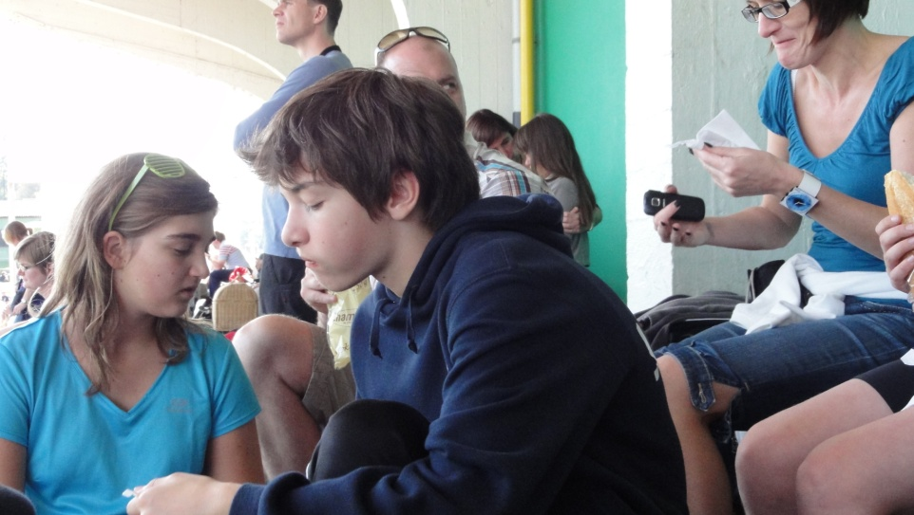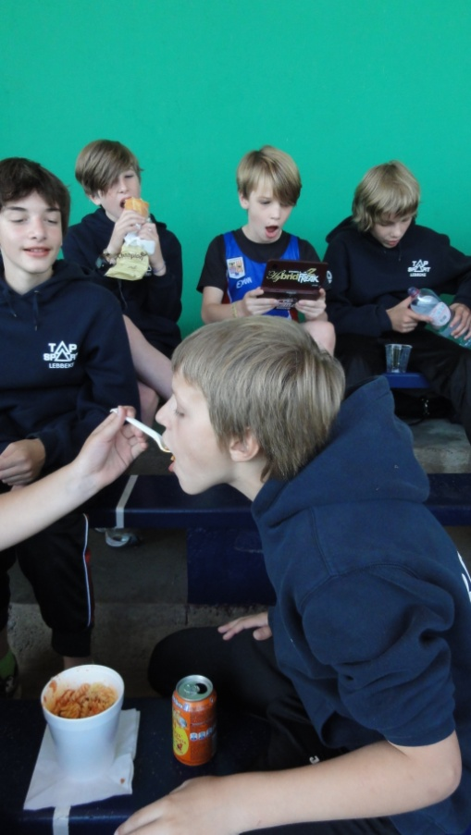Als een soort voorprogramma werden estafettes gelopen. Onze miniemen die geen voltallige ploeg bijeen kregen voor het PK grepen hun kans om nog een laatste keer deze zomer hun kunnen te tonen. Het waren Hannes, Jarne, Brent en Arne die de honneurs waarnamen. Hoewel de concurrentie voor een podiumplaats te groot bleek, liepen ze een vrij goede tijd van 44”34.
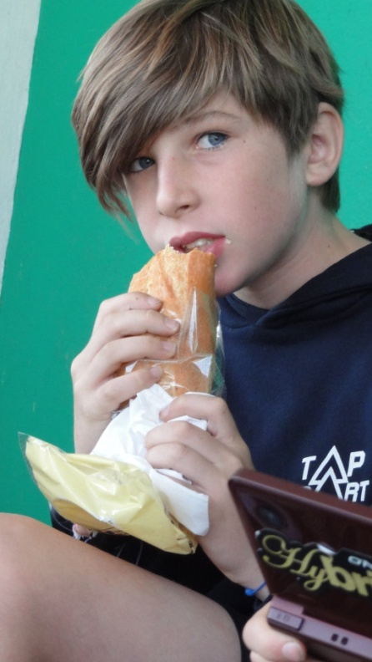
Jarne en beste supporter zus Anouk
Brent, welk meiske kreeg hij zo zot ?
Arne

Individueel was het pupil Laura die de spits voor SPBO afbeet. Ze stootte de kogel 8m57 ver, hiermee verbeterde ze haar persoonlijk record én werd ze zeer knap vijfde. Even later mocht benjamin Gerben zich klaarmaken voor de 60m. Hij was eerst té snel weg… maar de tweede start verliep vlekkeloos. Zijn mooie 9”45 bleek enkele honderdsten te traag voor de finale wat niet belet dat we hem nog een tweede keer aan het werk zagen, zij het dan bij het hockeywerpen. Werpen met de meegebrachte hockeybal mocht niet, deze bleek 1 gram te weinig te wegen… Dit was voor Gerben zeker geen reden om niet het beste van zichzelf te geven. Met een worp van 37m34 benaderde hij zijn P.R.. Deze worp hield hem 12 cm van het podium maar onze provinciaal kampioen meerkamp mag best trots zijn op zijn prestatie die hem de vierde plaats opleverde ! Benjamin Emilia trad ook in de voormiddag aan, dit voor het hoogspringen. Zij verbeterde haar P.R. met haar sprong van 1m05 en werd 8e.
Laura
Miniemen Brent en Jarne namen deel aan de 1000 m niet-geselecteerden. Tot grote tevredenheid van trainer Luc zaten zij hun beste beentje voor ! Voor hen, net als voor de andere SPBO-ertjes nu even welverdiende rust !

Gerben
Emilia

Jonas

Bij de pupillen jongens was Jonas op het Nijvels appel. Op het zonovergoten veld werd hij 17e bij het discuswerpen met een worp van 18m17. Wat later mocht hij ook aan het kogelstoten deelnemen. Hiermee dook hij in de top 10 met zijn worp van 8m97. Miniem Hannes werd voor het verspringen geselecteerd. Bij het inspringen bleek Hannes te kampen met blessureleed maar hij haalde toch nog een 12e plaats met 4m44. Ook voor Remco bleek het tijd dat het zomerseizoen ten einde is, ook hij had last van “kwaaltjes” tijdens het opwarmen. De drang om mee te doen overwon echter het leed en (gelukkig pijnloos) liep hij toch nog een mooie tijd van 2’02” op zijn 600 m, het leverde hem de 8e plaats op.
Hannes
Remco

Er werden die dag tot dan al heel wat mooie prestaties neergezet door onze atleetjes. De medaille was enkele keren dichtbij maar nog niet binnen … Het was onze jongste en laatst in actie tredende atleet die de kers op de taart plaatste. Mathias Buelens stootte de kogel 10m88 ver, hierdoor mocht onze jonge atleet de zilveren medaille in ontvangst nemen op dit officieuze BK !
Proficiat aan Mathias en aan alle andere geselecteerde atleten !

